港南区連合町内会長連絡協議会６月定例会
日 時 平成２９年６月２０日（火）午後３時３０分～
場 所 港南区役所６階６０３会議室
議 題
第１ 区連報告事項
１－１ 防犯・交通事故情報
１－２ 火災状況等報告
１－３ 港南公会堂及び港南土木事務所整備について
１－４ 「災害から地域をまもる仕組みづくり」について
第２ 区連協議・依頼事項
２－１ 「横浜市いじめ防止基本方針」改定の市民意見募集について【市連】
２－２ 横浜市都市計画マスタープラン港南区プランに対する意見募集について
２－３ 平成２９年度「学び舎ひまわり」参加者の推薦について
第３ 情報提供
３－１ 横浜みどりアップ計画（計画期間：平成２６－３０年度）３か年（平成２６－２８年度）の実績報告について【市連】
３－２ 水銀体温計などの水銀製品の回収について【市連】
３－３ 「第６７回港南区社会を明るくする運動」ミニ集会の開催について
３－４ 平成２９年度港南区社会福祉協議会<世帯賛助会費>納入の協力について
３－５ 平成２９年度港南区体育協会総会報告及び地域分担金の納入について
３－６ 平成２９年度港南区地区健民祭補助金について
３－７ 各種広報紙・チラシ等の配布・回覧について

港南区安全・安心情報メール配信サービス
区内で発生した災害情報、台風接近等の避難勧告、犯罪情報などを配信するサービスです。
バーコード認識機能のついた携帯電話をお持ちの方は、右のQRコードを読み取り送信して下さい。

第１ 区連報告事項

１－１ 防犯・交通事故情報 ［港南警察署］

◆刑法犯の発生件数について
５月末現在の刑法犯の発生件数は、区内で３９２件で、前年に比べ２７件減少しています。
しかし、単月でみると今年５月は９９件発生しており、前年に比べ１０件増加しています。
空き巣の発生は、１月に５件、その後は１～２件となっていましたが、５月は４件の発生で、無施錠と窓ガラス破りが各２件でした。
ごみ出し等のちょっとした時間でも、必ず施錠を行って外出しましょう。

◆振り込め詐欺について
区内全域で振り込め詐欺の被害が発生しており、５月末で１９件の被害となっています。昨年に比べて激増しています。
最近、デパートの従業員を名乗る者から電話がかかってきて、クレジットカードやキャッシュカードを提出させ、暗証番号を聞き取る手口が増えています。
金融関係者や警察が、カードを預かったり、暗証番号を聞いたりする事はありませんので、まず、警察や家族、友人に相談しましょう。

- 交通事故情報について
平成２９年５月中における区内の人身交通事故の発生件数は３７件です。前年と比べ１２件減少しています。

＜５月の交通事故の状況＞
・交通事故件数、負傷者数とも前年より減少していますが、二輪車、子どもの事故の構成率が県下と比べ高くなっています。

＜６月のキャンペーン等＞
・６月１日（木） 二輪車事故防止キャンペーン（港南台駅前）
・６月１日（木）～３０日（金） 二輪車交通事故防止運動
・６月１日（木）～３０日（金） 暴走族追放運動

１－２ 火災状況等報告

◆５月末現在の火災件数は、市内３６０件、区内１６件で、前年に比べ市内は３３件、
区内は５件増加しています。また、焼損した床面積は、市内２，５２４㎡、区内１㎡で、
前年に比べ市内は３４２㎡、区内は３３㎡減少しています。

◆催し物のご案内
○「【仮称】歌って、踊って、みなみなすくすくけんこうなんだ！」
乳幼児のケガの予防などに関する救命救急士の講話、音楽隊による乳幼児向けの演奏、
その他体験コーナーなど
【日時】平成２９年７月１６日（日）１０時から１２時まで
【会場】南公会堂

○「夏休み はたらく くるま 大集合！」
はしご車、救急車、パトカー、白バイ、横浜市営バス、収集車等々、多数の車両が大集合
【日時】平成２９年７月２３日（日）１０時から１３時まで
【会場】港南消防署ガレージ

問合せ 港南消防署予防課 電話 ８４４－０１１９

１－３ 港南公会堂及び港南土木事務所整備について

港南公会堂及び港南土木事務所整備につきましては、基本設計がまとまり、現在、実施設計を進めています。１階に区民活動支援センターと土木事務所、２・３階に公会堂を設置します。
平成２９年８月頃から旧港南区総合庁舎の解体工事に着手するため、改めて施設の概要及び今後のスケジュール等についてご説明します。

■公会堂の概要

① 客席はこれまでの公会堂とほぼ同じ約５００席を設け、新たに親子席８席を設置します。
なお、全て固定席となります。
② ステージは、これまでの公会堂より幅で約３ｍ、奥行で約２ｍ広くなります。
③ 和室に水屋、炉を設け茶室としても利用できる仕様にします。
④ ロビーを広くするとともに、展示スペースを設置します。
⑤ １階の広場から公会堂入口の２階へは、階段、エレベーターに加え、エスカレーターも設置します。
⑥ 公会堂と地下鉄出入口をつなぐ屋根を設置します。

■スケジュール（予定）

～27年度 | 28年度 | 29年度 | 30年度 | 31年度 | 32年度
 | ★ 区役所・消防署移転
基本設計 | 解体設計  実施設計  近隣説明  ★
 | 7月 解体工事説明会  8月 解体工事着手 | 解体工事（第１工区）  解体工事（第２工区）  ★
公会堂・土木事務所工事・道路拡幅工事
★
工事説明会
 |  |  | 公会堂休館期間

問合せ 市民局区政支援部地域施設課区庁舎環境担当 電話 ６７１－２０８６
建築局公共建築部施設整備課区庁舎整備担当 電話 ６７１－２９６３

１－４ 「災害から地域をまもる仕組みづくり」について

私たちの住む地域には、大地震などの災害が発生した時に、自力で避難することが難しい方々が暮らしています。
また、災害で怪我を負い、支援が必要になる可能性は誰にでもあります。
災害による被害を減らすには、日頃からの備え（自助）と地域での助け合い（共助）が欠かせません。
日頃からの地域の関係づくりが大きな防災力となって、いざというときの助け合いにつながります。
今回「災害から地域をまもる仕組みづくり」のてびきを作成し、平常時、災害時の支援の例や、よくあるご質問への回答、災害時の支援が必要な人を把握する方法などを掲載しましたので、ご活用ください。
また、各地域での取組の検討に際して、ご相談をお受けしています。



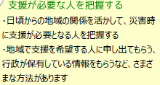

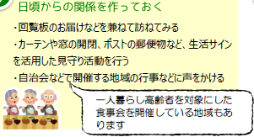



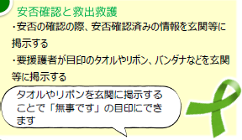


問合せ 港南区福祉保健課運営企画係 電話 ８４７－８４３２
第２ 区連協議・依頼事項

２－１ 「横浜市いじめ防止基本方針」改定の市民意見募集について 【市連】

横浜市では、平成２５年１２月に「横浜市いじめ防止基本方針」を策定し、市全体で子どもの健全育成を図り、いじめのない社会の実現を目指して取り組んでまいりました。今回「横浜市いじめ防止基本方針」を改定するにあたり、市民の皆様のご意見を募集します。

【主な改定の内容】
・いじめ対応に専門家（スクールカウンセラー、スクールソーシャルワーカー、弁護士等）を積極的に活用します。
・新たに市内全校に「学校いじめ防止対策委員会」を設置し、定期的に開催するとともに、いじめ防止のための対応方針を決定します。
・障害者や外国人、被災者、原発事故による避難者など、特に配慮が必要な児童生徒への
支援、周囲の児童生徒に対する指導を組織的に行います。

【意見募集期間】
平成２９年６月１２日（月）から平成２９年７月２８日（金）まで

【資料の閲覧方法】
横浜市ホームページ
各区役所広報相談係
市民情報センター
教育委員会事務局人権教育・児童生徒課

【意見の提出方法】
電子メール、郵送（消印有効）、ＦＡＸ
検索
横浜市いじめ防止基本方針改定

問合せ 教育委員会事務局人権教育・児童生徒課 電話 ６７１－３２５０

２－２ 横浜市都市計画マスタープラン港南区プランに対する意見募集について

区プランの見直しにあたり、現行プランに対する区民のみなさまのご意見を募集します。
いただいたご意見は、今後の改定素案作成の段階で、参考にさせていただきます。

【港南区プラン】
概ね２０年後の港南区の将来像を描き、それを実現するための中長期的なまちづくりの方針を示すものです。

【改定のポイント】
現行区プランを基本としながらまちづくりの進捗等を反映します。また、災害に強いまちづくりや低炭素社会を目指したまちづくり等の新たな項目を追加します。

【募集期間】
平成２９年７月１日（土）から３１日（月）まで

【募集方法】
横浜市ホームページ、電子メール、郵送、ＦＡＸ

問合せ 港南区区政推進課まちづくり調整担当 電話 ８４７－８３９１

２－３ 平成２９年度「学び舎ひまわり」参加者の推薦について

今年度も港南区地域づくり大学校「学び舎ひまわり」を開催いたします。
つきましては、「学び舎ひまわり」に参加していただける地域の方を各地区より２名程度
ご推薦をお願いいたします。
募集要項・受講申込書を各地区連合町内会につき５部ずつお渡しさせていただきますので、
お手数ですが各連合で取りまとめのうえ、区政推進課地域力推進担当までお申し込みください。

【対象者】 地域活動に意欲のある方（各地区連合町内会より２名程度）

【申込方法】 下記担当へ、郵送またはＦＡＸにてお申し込みください。
住所：〒２３３－０００３ 港南区港南４－２－１０
FAX：８４１－７０３０
港南区区政推進課地域力推進担当

【申込期限】 平成２９年７月２１日(金) 必着

問合せ 港南区区政推進課地域力推進担当 電話 ８４７－８３８３
第３ 情報提供

３－１ 横浜みどりアップ計画（計画期間：平成２６-３０年度）
３か年（平成２６－２８年度）の実績報告について【市連】

「緑豊かなまち横浜」を次の世代に引き継いでいくために、「横浜みどり税」を財源の一部に
活用している「横浜みどりアップ計画（計画期間：平成２６-３０年度）」について、３か年（平成２６-２８年度）の実績をご報告します。

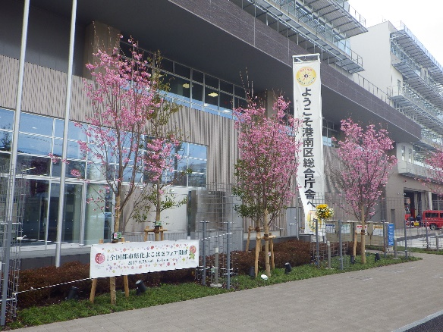
市民とともに次世代につなぐ森を育む 市民が身近に感じる場をつくる 市民が実感できる緑を作る
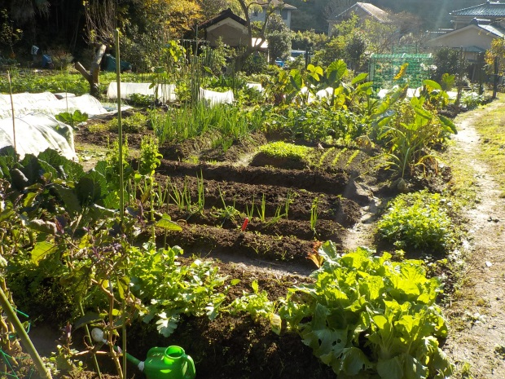
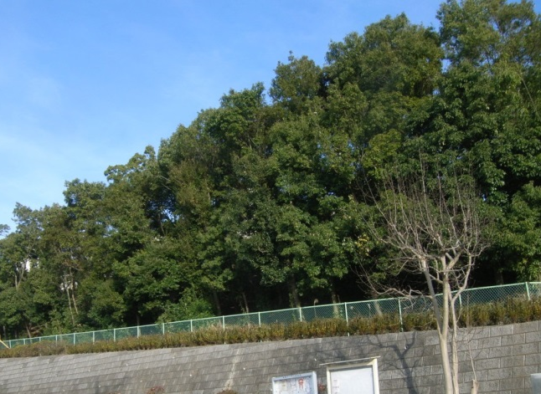

森づくりガイドライン等を活用した維持管理 市民農園の開設支援 公共施設・公有地での緑の創出・管理
（下永谷長町緑地） （野庭町） （港南区役所）

問合せ 環境創造局みどりアップ推進課 電話６７１－２６４４

３－２ 水銀体温計などの水銀製品の回収について【市連】

家庭で使用していない不要な水銀体温計・水銀血圧計・水銀温度計について、集中的に回収を行うため、期間限定で回収拠点を設置します。つきましては、自治会町内会の掲示板へのポスター掲示をお願いいたします。

【対象品目】
家庭で使用していない水銀体温計、水銀血圧計、水銀温度計
※電子式、アルコール式（液体が赤い色）は対象外です。
※割れているものは持ち込みできません。
【設置期間】
平成２９年７月３日（月）から１２月２８日（木）まで
（ただし、開庁時間、営業時間内に限ります。）

【回収拠点】
区役所地域振興課、資源循環局港南事務所
右記のステッカーのある薬局、ドラッグストア
（詳しくは６月下旬に資源循環局ホームページに掲載します。）

問合せ 資源循環局業務課資源化係 電話 ６７１－３８１９
港南区地域振興課資源化推進担当 電話 ８４７－８３９８

３－３ 「第６７回港南区社会を明るくする運動」ミニ集会の開催について

「社会を明るくする運動」は、すべての国民が、犯罪や非行の防止と罪を犯した人たちの更生について理解を深め、それぞれの立場において力を合わせ、犯罪や非行のない明るい社会を築こうとする全国的な運動です。
港南区においては、地区連合自治会町内会ごとに「ミニ集会」の開催をお願いします。なお、ミニ集会開催後に助成金（１万円）を交付します。

問合せ 港南区社会福祉協議会 電話 ８４１－０２５６

３－４ 平成２９年度港南区社会福祉協議「世帯賛助会費」 納入の協力について

各区地区社会福祉協議会が実施している「誰もが安心して暮らせる住みよい街づくり」を目的として、各種事業・活動を今後も展開するため、今年度も港南区社会福祉協議会「世帯賛助会費」の納入について、ご協力をお願いいたします。
なお、自治会町内会長様あてに会費納入の依頼文書をお送り致しますので、よろしくお願いいたします。

【依頼額】 １世帯＠５０円 × 区役所届出世帯数 × ０．９７
※ 算出基礎となる届出世帯数は平成２９年６月１日現在です。
※ 保護世帯等を考慮し、あらかじめ３％を除いて算出します。

【納入期限】 平成２９年１０月末日

【納入方法】 郵便払込通知書（払込手数料は区社協が負担するタイプ）に
よりお近くの郵便局で納付を。または区社協窓口へご持参下さい。

問合せ 港南区社会福祉協議会 電話 ８４１－０２５６
３－５ 平成２９年度港南区体育協会総会報告及び地域分担金の納入について

５月１９日の港南区体育協会総会におきまして、平成２８年度事業並びに決算報告、平成２９年度事業計画及び予算等が承認されました。
地域分担金につきましては、区民の皆さまの健康の維持増進を目的として、様々なスポーツ団体の活動を助成するため、本年度も各自治会町内会の御理解のもと、納付をお願いしているところでございます。自治会町内会長様宛てに依頼書と振込取扱票を送付いたしますので、御協力を賜りますよう、よろしくお願いします。

【納入額】
１世帯当たり２０円（昨年同額）

【納入期限】
平成２９年８月１５日（火）

【納入方法】
郵便局振込もしくは現金持参

問合せ 港南区体育協会 電話 ８４０－３０８５

３－６ 平成２９年度港南区地区健民祭補助金について

各地区連合主催で開催されるスポーツ大会に対し、港南区体育協会より補助金を交付します。開催予定がありましたら、申請をお願いします。

【補助金額】
１０，０００円

【申込先】
港南区体育協会事務局
（港南スポーツセンター内 電話８４０－３０８５ FAX８４０－３０８６）

【申請期間】
順次受け付け(平成２９年度内)

問合せ 港南区体育協会 電話 ８４０－３０８５

３－７ 各種広報紙・チラシ等の配布・回覧について

- 自治会町内会長あて資料及びポスター掲示

「第６７回港南区社会を明るくする運動」ポスター掲示及びリーフレットの配布について
＜港南区社会を明るくする運動実行委員会＞
- 回覧チラシ

①「民児協こうなん 第４４号」の回覧について ＜港南区民生委員児童委員協議会＞

②「更生保護普及啓発チラシ」の回覧について ＜港南保護司会＞

○ 区連協議・依頼事項一覧
※ 各連合町内会（連合）、単位自治会町内会（単会）に依頼中の議題を掲載。
区連会説明 | 議 題 | 依頼先 | 提出期限 | 提出先

平成２９年  ３月 | 2-2地域防犯カメラ設置補助金 | 単会 | 平成２９年  ６月３０日（金） | 地域振興課  地域運営推進係  （847-8392）
平成２９年  ３月 | 2-3港南ひまわりプランの推進に関する補助制度について  （地域活動応援補助金） | 連合 | 平成２９年  １２月２８日(木) | 区政推進課  地域力推進担当  （847-8383）
平成２９年  ４月 | 2-5平成３０年度 自治会町内会館整備について | 単会 | 平成２９年  ７月２１日（金） | 地域振興課  地域運営推進係  （847-8391）
平成２９年  ４月 | 2-6平成２９年度こども“ゆめ”応援事業の実施について | 連合 | 事業実施の１か月前まで | 港南区青少年健全育成を推進する会  （847-8396）
平成２９年  ５月 | 1-5緊急時情報伝達システムの登録及び情報受伝達訓練の実施について | 連合 単会 | 平成２９年  ６月２３日（金） | 総務課  危機管理・地域防災担当  （847-8315）
平成２９年  ５月 | 2-1鋼管ポール防犯灯ＬＥＤ化（横浜市への移管）について | 単会 | 平成２９年  ７月３１日（月） | 地域振興課  地域運営推進係  （847-8391）
平成２９年  ６月 | 2-3平成２９年度「学び舎ひまわり」参加者の募集について | 連合 | 平成２９年  ７月２１日（金） | 区政推進課  地域力推進担当  （847-8383）
平成２９年  ６月 | 3-4平成２９年度港南区社会福祉協議会世帯賛助会費納入の協力について | 単会 | 平成２９年  １０月末日 | 港南区  社会福祉協議会  （841-0256）
平成２９年  ６月 | 3-5平成２９年度港南区体育協会 地域分担金の納入について | 単会 | 平成２９年  ８月１５日（火） | 港南区  体育協会  （840-3085）

○ 主な行事日程
（平成２９年６月２１日～平成２９年７月３１日）
日 時 | 事 業 名 | 会 場 | 主 催
７月２０日（木）  １３:３０～１５:００ | 区連会７月定例会 | 区役所 ６階  ６０３号会議室 | 港南区連合町内会長  連絡協議会
※地区連合町内会長が出席する主な行事を掲載しています。 ※出席依頼は、別途担当部署からいたします。

○自治会町内会への配布資料 (６月下旬に自治会町内会指定場所にお届けします)
議題 | 単会  会長 | 回覧板 | ポスター
港南公会堂及び港南土木事務所整備について | ○
「災害から地域をまもる仕組みづくり」について | ○
「横浜市いじめ防止基本方針」改定の市民意見募集について | ○
横浜市都市計画マスタープラン港南区プランに対する意見募集について | ○
横浜みどりアップ計画（計画期間：平成26-30年度）３か年（平成26－28年度）の実績報告について | ○ | ○
水銀体温計などの水銀製品の回収について | ○ |  | ○
平成２９年度港南区社会福祉協議会＜世帯賛助会費＞納入の協力について | ○
平成２９年度港南区体育協会総会報告及び地域分担金の納入について | ○
「第６７回港南区社会を明るくする運動」ポスター掲示及びリーフレットの配布について | ○ |  | ○
「民児協こうなん 第４４号」の回覧について |  | ○
「更生保護普及啓発チラシ」の回覧について |  | ○
※既に４月にご案内済ですが、上記のほか、横浜市長選挙ポスターを別途郵送でお送りします。
（７月中旬予定）

＜７月定例会の開催＞
１ 日 時 平成２９年７月２０日（木） 午後１時３０分～
２ 場 所 港南区役所６階 ６０３号会議室



